Муниципальное казённое дошкольное образовательное учреждение
«Детский сад № 11»

Конспект
Непосредственно образовательной деятельности
по теме: «Звуки В – В'. Буква В».
(подготовительная к школе логопедическая группа)

Подготовила:
учитель-логопед
Д.В. Кущенко

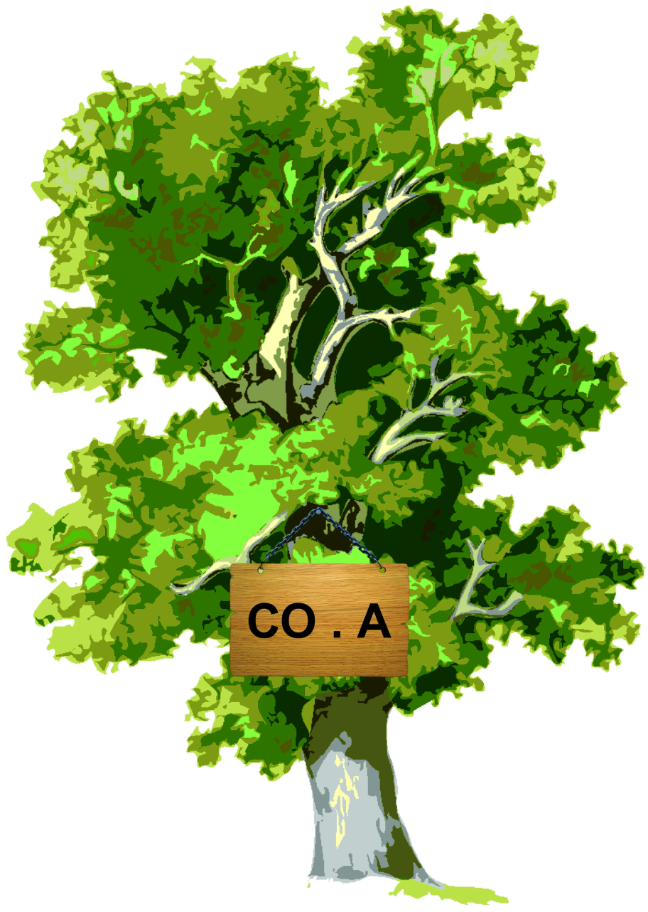
г. Биробиджан
2016 г.

Задачи:
- Учить дифференцировать звуки [В-В’].
- Развивать фонематическое восприятие, звуковой и слоговой анализ слов.
- Продолжать упражнять в составлении предложений.
- Познакомить с буквой «В», ее графическим изображением; формировать навык чтения прямых слогов.
- Развивать внимание, память, мышление, общую и мелкую моторику.
- Формировать доброжелательное отношение к друзьям, умение работать парами.
Интеграция образовательных областей: РР, ПР, ХЭР, СКР, ФР.
Используемые инновационные и здоровосберегающие технологии:
- ИКТ;
- Су - джок – терапия.
- Камушки Марблс.
Оборудование:
- Проектор, экран.
- Презентация.
- Видео из мультфильма.
- Мольберт.
- Картинки со звуками [В-В’].
- Звуковые часы.
- Камушки марблс
- Су- джок шарики.
- Маркеры.
- Таблички с надписью «Со.а»
- Карандаши.
- Мяч.
- Зеркала.

Ход занятия.
I.Организационный момент.
Дети заходят в зал с логопедом.
Ты шагай, ты шагай,
Своей дорогой не зевай.
Ты шагай, ты шагай,
Себе пару выбирай.
Поздоровайся ладошкой,
Поздоровайся и ножкой,
Плечиком и локотком,
И конечно язычком.
- Здравствуйте!
Ты шагай, ты шагай,
Своей дорогой не зевай.
Ты шагай, ты шагай,
Себе пару выбирай.
Поздоровайся головкой,
Как ты делаешь все ловко.
Пальчиком и кулачком,
И конечно язычком.
- Доброе утро!
II. Основная часть.
- Ребята сегодня к нам в гости придёт герой мультика, а кто, вы узнаете, отгадав загадку:
Мишка решил стать похожим на тучку:
С шариком мишки, ну, очень летучи.
Мёда отведать толстяк захотел,

Только он пчёл обмануть не сумел.
Как его звали? Считаю до двух…
Это весёлый медведь…. (Винни Пух)
- Винни Пух отправиться сегодня в гости, посмотрите на экран (демонстрируется фрагмент из мультика Винни Пух)
- к кому отправится в гости Винни Пух? (К сове)
- Вы помните, что Винни — Пух любил различные дразнилки, сопелки?! Так вот. Решил он Сове на День рождения сочинить дразнилки — чистоговорки. И вот что у него получилось.
Логопед бросает мяч, а ребёнок проговаривает чистоговорку.
Ва — ва — ва — в лесу живёт сова.
Ва — ва — ва — вот летит сова.
Вы — вы — вы — День рожденье у совы.
Вы — вы — вы — несу подарок для совы.
Ву – ву - ву поздравлю я сову.
Ве — ве — ве — васильков нарву сове.
Ве — ве — ве — споём мы песенку сове.
Ва – ва – ва будет радостной сова.
- Молодцы ребята!
- Сегодня вместе с Винни Пухом мы будем учиться различать звуки [в – в']?
II. Изолированное произношение звуков «В – В’» уточнение артикуляции, характеристика звуков.
- Посмотрите друг на друга и произнесите звук [В] (уточнение положения органов артикуляции).
- В каком положении находятся губы и зубы? (нижняя губа касается передних верхних зубов, верхняя губа поднята)
- Дайте характеристику звукам [В –В’] (по схеме)
Звук [В] - какой он? Согласный, звонкий, твёрдый.
Звук [В’]– какой он? Согласный, звонкий, мягкий.
- Правильно дали характеристику звукам, молодцы!
Каким цветом обозначаем на схеме звук [В] твёрдый? (синим кружком)
Каким цветом обозначаем на схеме звук [В’] мягкий? (зелёным кружком)

III. Д/и «Тропинка»
Сядьте тихо и неслышно,
Будем мы сейчас трудиться.
И заданья нелегки.
Нам, друзья, нельзя лениться,
Скоро будете вы – ученики!
– Винни Пух собрался идти к сове через лес по тропинке.
- Давайте выложим Винни-Пуху тропинку, если вы услышите в слоге или слове твёрдый звук [В], то тропинка будет из синего камня, а если мягкий звук [В], то из зелёного. Работать будем парами.
Ва, ве ,ви, варюшки, веник, вата, Варя, веер, самовар.
- Вот мы и дошли до домика Совы.
IV. Д/и «Новое слово»
- А здесь нас кто-то уже поджидает.
- Что такое не везёт?
– Потерял я где-то хвост!
Так бы и бродил в печали,
Если б только не узнали
О беде моей друзья.
Отгадайте, - кто же я? (Ослик Иа)
- Ослик хочет с нами поиграть, замените в слове первый звук на звук «В» и получите новое слово.
Щенок, грач, пышка, корона, метка, дождь, полк.
V. Физминутка (су-джок).
- Пока Винни Пух и ослик Иа играли, то к ним незаметно подполз ежик.
Ежик колет нам ладошки,
Поиграем с ним немножко.
Ежик нам ладошки колет –
Ручки к школе нам готовит.
Мячик-ежик мы возьмем, (подбрасываем мячик вверх)
Покатаем и потрем. (прокатываем между ладошек)

Вверх подбросим и поймаем, (опять подбрасываем мячик)
И иголки посчитаем. (пальчиками мнем иголки мячика)
Пустим ежика на стол, (кладем мячик на стол)
Ручкой ежика прижмем (ручкой прижимаем мячик)

VI. Д/и «Помоги Пятачку»
– Поздравить сову ещё кто-то пришёл, послушайте внимательно.
- Звать медведя Вини-Пух.
Кто мишутки лучший друг?
Не петух и не бычок,
А весёлый …
(Пятачок)
- Пятачок ребята принёс сове на день рождение много шариков, но вот незадача, были они не яркие, давайте поможем ему их раскрасить.
(раскрашиваем, делая звуковой анализ слов: Ваза, ива, киви).
VII. Д/и «Расставь подарки»
– Но вот, все друзья в сборе, можно идти к Сове.
- Сове подарили очень много подарков. Давайте расставим их аккуратно на полочки, чтобы был порядок. Подарки будем расставлять в зависимости от количества слогов. Если в слове один слог — подарок ставим на первую полочку, два слога — на вторую, три слога – на третью полочку.
Ваза, вилка, тыква, варенье, варежки, весы, самовар, дверь.
VIII. Д/и «Необычные часы»
- А у совы дома есть необычные часы.
- Найдите картинки, в названии которых есть звуки [В-В’], соедините стрелочкой с любой картинкой, составьте предложение с этими словами.
- Давайте выложим схему одного предложения (бабочки марблс)
IХ. Д/и «Подарок Сове»
- Когда Винни — Пух пришёл к Сове, он увидел на табличке вместо одной буквы точку. А так как у Совы праздник, он не стал ей об этом говорить. Но решил помочь. Как вы думаете, что произошло с буквой?
(Буква потерялась).
- Может быть мы должны помочь Сове найти букву, но прежде мы с ней познакомимся.

- Буква «В» обозначает звуки [ В и В’].
- Я предлагаю вам сделать подарок Сове — выложить букву «В» из цветов.
Дети выкладывают букву из цветов марблс, работают парами.

ХI. Д/и «Найди букву»
- А сейчас попробуем найти букву «В».
ХII Д/и «Самый ловкий»
- Сова, хочет развлечь своих гостей.
- Прочитайте слоги, подумайте, как звучит звук [в], мягко или твёрдо, возьмите из корзины мяч синий или зелёный.
- А теперь посмотрим кто самый ловкий, забросьте свои мячи в нужную корзину.
ХIII. Д/и «Таблички»
- И всё — таки давайте подарим Сове новые таблички на дерево. У каждого из вас на столе лежит своя табличка, на которой написано «Со . а», но без буквы «В». Вам нужно вписать букву и ваши таблички мы подарим Сове.
- Но сначала посмотрите на доску, я вам покажу, как пишется буква «В»
(анализ написания буквы).
- Давайте пропишем эту букву в воздухе.
(дети печатают на табличках букву «В»).
ХIV. Итог.
- С какими звуками мы сегодня познакомились?
- С какой буквой?
- Какие задания вам запомнились?
Молодцы ребята!

ВО | ВЕ
ВИ | ВУ
ВА | ВЕ
ВЫ | ВИ
1 | 2
3

